[Micropython][ESP8266] putty连接TPYBord V202开发板教程

TPYBoard V202是由山东TurnipSmart公司遵照MIT协议，以MicroPython为基础，研发的一款支持Python和lua语言的Wifi通信开发板，TPYBoard V202有9个通用GPIO口，1费ADC接口，1个SPI接口，1个I2C 接口，1个USART接口。

1. **实验目的**

**学习在PC机系统中通过putty连接开发板教程**

**2.所需元器件**

**TPYBoard V202开发板一块**

**数据线一条**

**3.所需软件**

**1.TPYBoard v202开发板驱动下载地址：**

<http://www.micropython.net.cn/download/tool/163.html>

1. **PuTTY_0.67.0.0.exe 下载地址：**

<http://www.micropython.net.cn/download/tool/3.html>

**4.板子连接方法**

**1.安装驱动**

**首先将驱动下载并打开文件进行安装。**

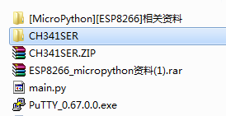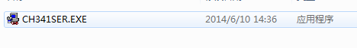

**执行CH341SER.EXE 会出现下图：**

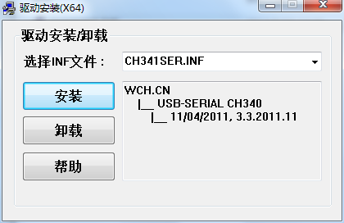

**点击安装。**

**安装成功会出现如下效果：**

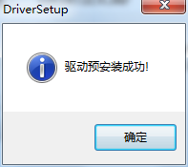

**2.通过数据线将TPYBoard-esp8266开发板连接电脑。**

**3. 打开桌面，右键点击我的电脑选择设备管理器。单击端口选项，会出现如下效果：**

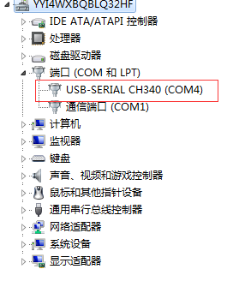

1. **注意事项**

**如果在端口中没有出现红色方框中的选项，请确认以下几点：**

**1.检查驱动程序（CH341SER）是否安装成功。**

**2.安装驱动精灵且将TPYBoard-esp8266开发板连接电脑的同时自动搜索与其匹配的驱动进行安装。**

**3.检查TPYBoard-esp8266开发板与电脑的连接是否有误。**

**5.通过PUTTY连接TPYBoard-esp8266开发板**

**1.双击下载后的PuTTY_0.67.0.0.exe软件，点击运行。**

**红色方框中Host Name 填写端口中新加入的端口名字（这里可以写括号中的COM4）就可以。**

**Port中填写115200。**

**Connection type 中选择Serial选项。**

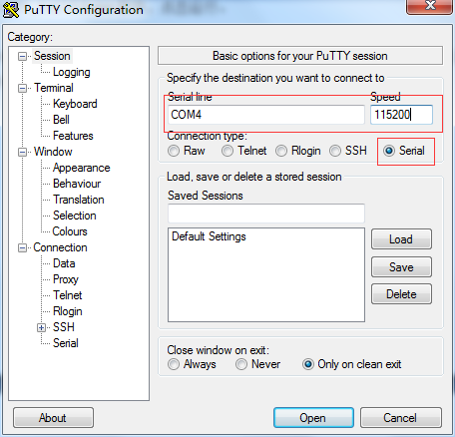



**点击下图左方框，在右侧Flow control 选项中选择None。**

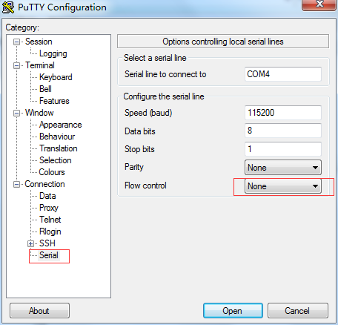

**点击Open按钮,会弹出如下界面：**

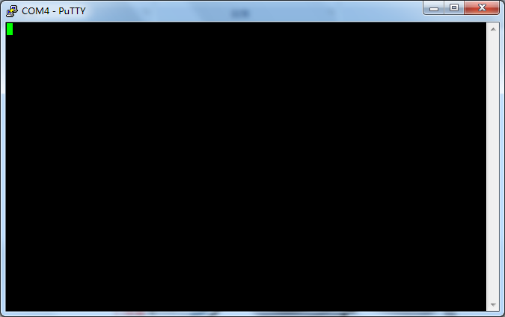

**点击TPYBoard-esp8266开发板中的RST键，会出现如下界面：**

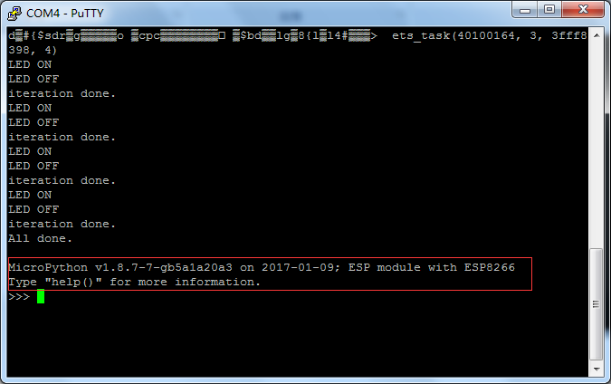

**当界面出现红色方框中的内容时说明TPYBoard-esp8266开发板已经安装成功。现在可以编写python内容了，如图：**

